Día Jueves 27/02/2025: Presentación máster  Híbrida (presencial & online)  Jueves, 27 de febrero · 12:00 – 1:00pm  Zona horaria: Europe/Madrid  Información para unirse con Google Meet  https://meet.google.com/xfw-tybn-nsm  Presencial: Departamento CC Tierra. Campus San Francisco-Edificio C. Aula 7  (Disculpas anticipadas si por motivos ajenos a la organización, falla la conexión) | 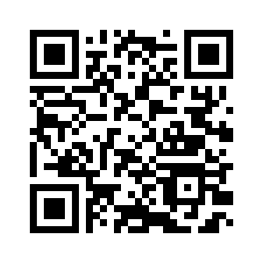
Presentacion 2ª convocatoria. Solo online  Viernes, 28/02/2025. 19:00-20:00  Zona horaria: Europe/Madrid  Información para unirse con Google Meet  Enlace de la videollamada https://meet.google.com/esy-pbvg-mkt  (Disculpas anticipadas si por motivos ajenos a la organización, falla la conexión) | 